Cal seguir els següents passos:
- Clicar en Inici \ Tots els programes \ Accessoris \ Entreteniment \ Gravadora de sons.
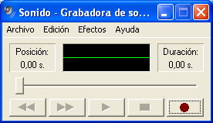

- Clicar en Arxiu \ Nou.
- Prémer el botó per començar a enregistrar.
- Per aturar la gravació prémer el botó .
- Clicar en Arxiu \ Guardar com
- Posar-li un nom i dir on volem guardar l’arxiu de so que acabem d’enregistrar.

